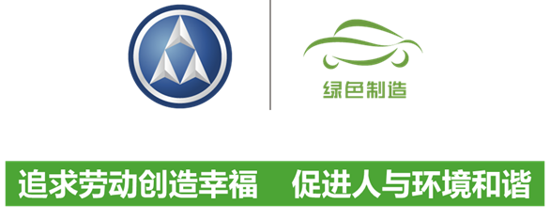
上海汇众汽车制造有限公司
2016届校园招聘启事（2015.11）

公司简介：
上海汇众汽车制造有限公司(以下简称上海汇众)是汽车底盘系统生产的企业，上海市高新技术企业，成立于1992年1月11日。公司下属共有1家研发中心，15家生产基地（分布在上海、烟台、沈阳、南京、柳州、仪征、宁波、乌鲁木齐、包头、武汉、长沙），5家合资公司。公司生产各类乘用车底盘，具备底盘研发制造（冲压、焊接、电泳、机加工、装配、差压铸造、热处理）以及工装模具的设计制造能力。公司产品覆盖A0级车-C级轿车、SUV、MPV，是上海大众、上海通用和上海汽车各款轿车底盘系统的骨干配套供应商，并被美国通用汽车公司正式确认成为其首个全球平台项目——EPSILONⅡ副车架、后桥结构件等零部件供应商，是首次进入北美OEM市场的中国轿车底盘生产企业。
上海汇众装备精良，技术先进，质保完善：拥有差压铸造、冲压、电泳涂装、热处理、焊接、机加工和装配等各类型设备，能满足各种产品生产、工艺和技术要求；拥有多通道道路模拟试验台、制动惯量台、多轴振动台、四立柱及半消声室等现代化试验设备，以及白光测量仪、材料成型分析仪和扫描电镜等先进测试设备，具备较完备的轿车底盘系统开发和认证能力。公司先后通过了ISO9001、QS-9000、VDA6.1、ISO/TS16949质量体系审核，ISO14001环境管理体系以及OHSAS18001职业健康安全管理体系认证。
上海汇众正积极运用国外先进的底盘系统集成技术，参与国内、国际两个市场竞争，以技术开发提升公司发展力，以制造水平提高公司竞争力，向建设成为国内领先、具有国际竞争力，能与整车厂同步开发的底盘系统集成供应商的战略目标迈进。
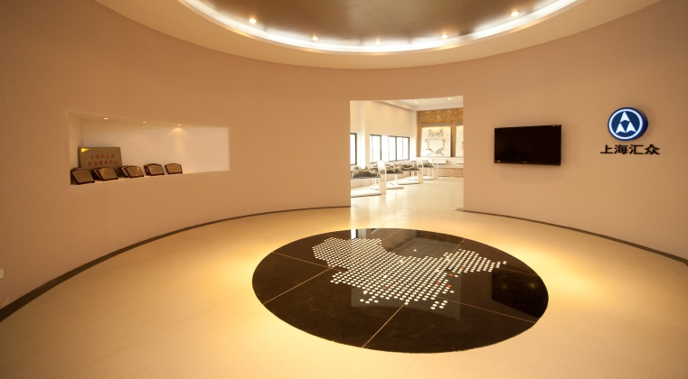
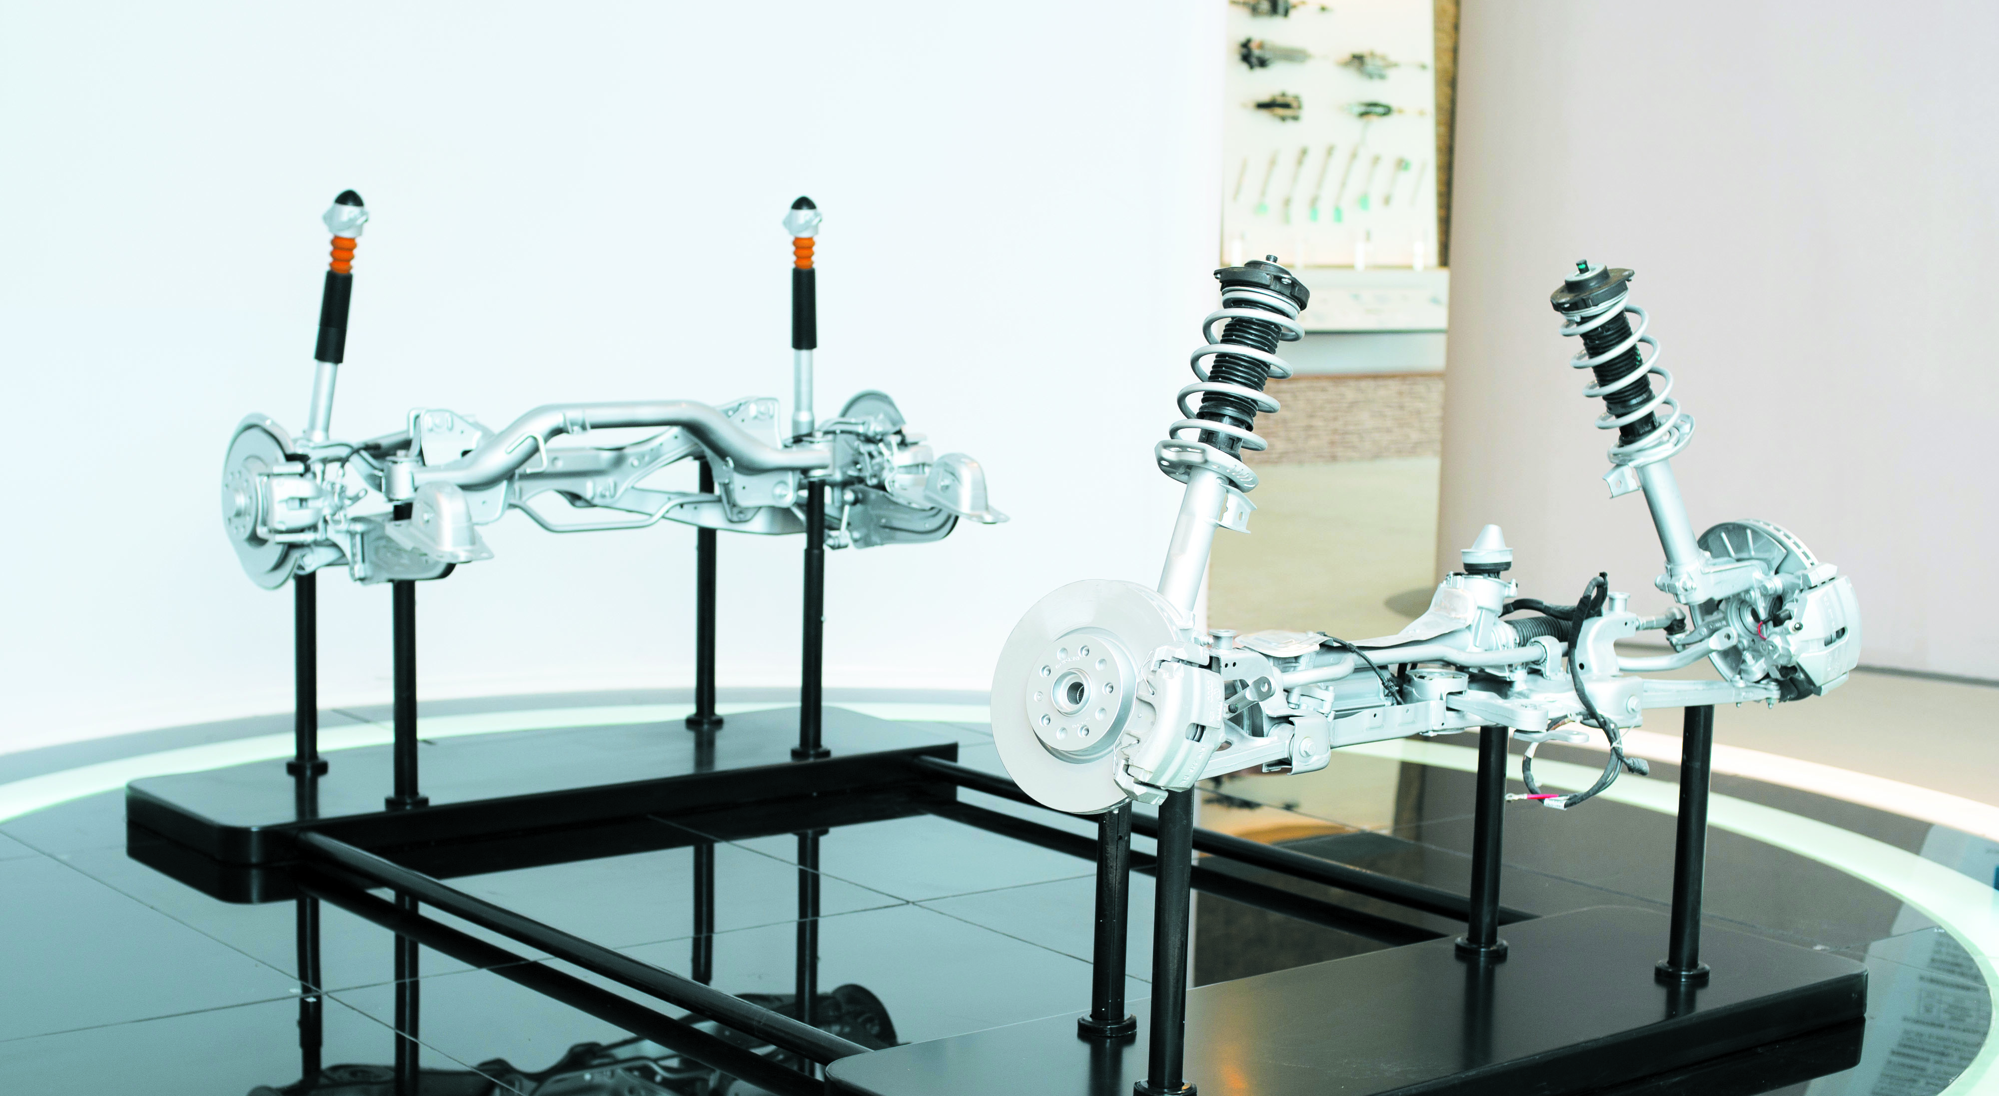
公司地址：上海市浦东南路1493号
公司网址：www.shac.com.cn

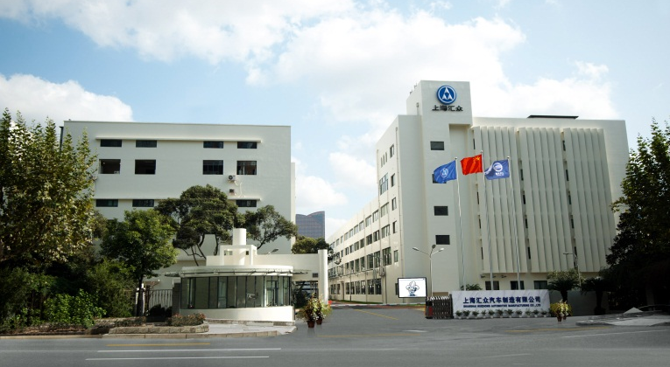
应聘要求：
基本要求：2016届全日制硕士及博士研究生
外语要求：英语CET6及以上，较强的专业资料阅读能力，流利的英语口语。
岗位及专业要求：

底盘电控系统设计 需求详情（4人）：
控制算法开发（包括设计、验证）（博士2人）：
项目经验：1、博士期间，至少承担过一个底盘电控系统项目的控制算法开发工作，包括建模、仿真、硬件在环验证、道路试验等；2、在项目中承担过利用dSPACE/AutoBox设计搭建硬件在环试验平台、快速原型道路试验平台的工作；3、最好具有开发电子制动系统项目的经历，包括ABS、TCS、ESP、EHB等。
知识技能：1、精通控制理论；2具有汽车系统动力学、制动系统等专业知识；3、熟练使用Matlab/Simulink/dSPACE等车辆动力学仿真、建模工具；4、熟练使用CarSim或veDYNA等仿真软件；5、熟悉C语言；6、最好具有汽车驾驶执照。
电子控制单元(ECU)开发（2人）：
项目经验：1、在读期间，至少承担过一个汽车电子控制单元硬件的开发工作，包括电气原理图设计、电子元器件选取及设计参数确定、PCB设计、样件制造，以及功能验证等工作，最好参加过EMC试验及电子系统的可靠性试验工作；2、在项目中承担过汽车电子控制单元非功能软件的设计工作，包括底层驱动，操作系统、信号处理，CAN通讯等内容，并进行各软件模块的静态测试及功能测试，最好参与过基于Labcar的软件系统集成测试；3、最好具有汽车底盘电控系统控制单元的开发经验，如电子制动系统ECU开发、电动助力转向系统ECU开发等；
知识技能：1、熟悉某种单片机，如TI、Freescale、NEC等，熟悉其硬件设计及嵌入式C语言；2、最好熟悉ISO26262的道路车辆功能安全标准要求；3、熟练使用某种电路仿真软件，如Pspice，Ltspice等；4、熟练使用CR5000或Altium Designer等电路设计软件；5、熟练使用C语言编程；

前瞻性材料研究 需求详情（1人）：
工作内容：主导铝合金材料（铸造、泡沫铝）或1000Mpa以上高强度钢材料的研究及应用型开发。
经验要求：博士期间，主导开发至少2个铝合金材料或1000Mpa以上高强度钢项目研究工作，有日本/欧洲高校学习经验优先。

应聘方法：
- 校园招聘会现场投递；
- 请将个人资料（简历、成绩单、就业推荐表）电子版发送至公司邮箱 hr@shac.com.cn， 标题请注明“2016届硕士/博士+学校+专业+应聘岗位”。

应聘流程：
